# Руководство по установке MS SQL SERVER 2019 и MS SQL Management Studio под Windows 2016 Server

* 1. Запустить установку **MSSQL SERVER** из *C:\Install\MSSQL.zip\SQL2019-SSEI-Dev.exe*
  2. Установить **MS SQL MS** из *C:\Install\MSSQL.zip\SSMS-Setup-RUS.exe*
  3. Установить **PowerShell** из *C:\Install\PowerShell-7.1.3-win-x64.msi*
  4. Необходимо включить учетную запись суперпользователя **sa** базы данных. Для этого запустить **MS SQL Management Studio.**

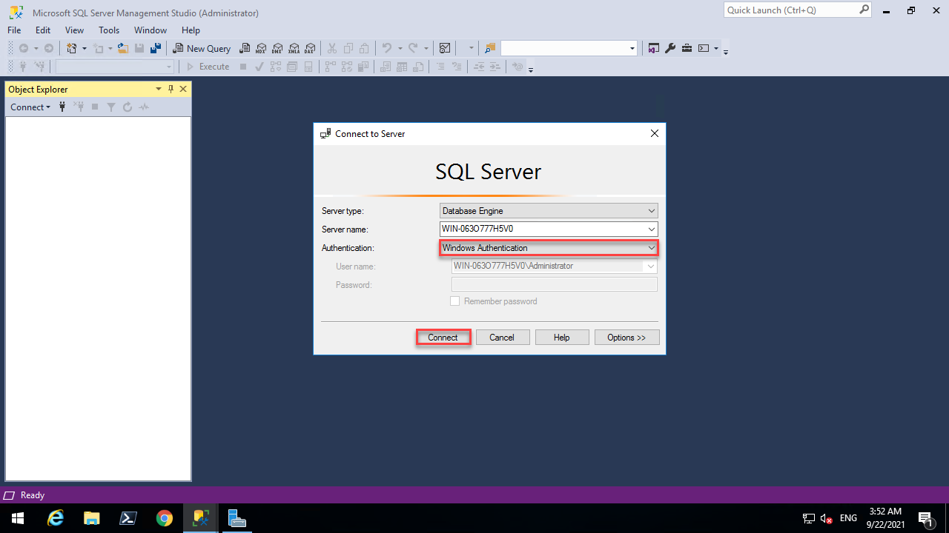

* 1. В разделе Security переключить Аутентификацию сервера как показано на скриншоте:  
     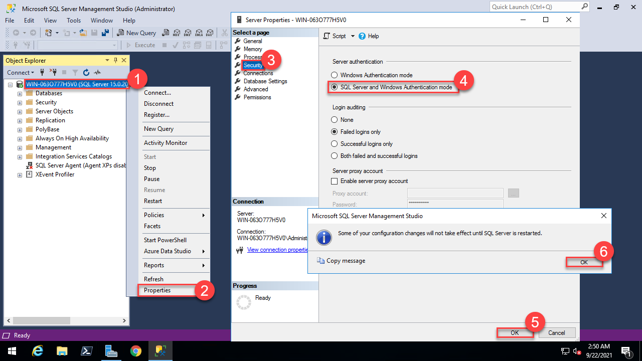

* 1. Не перезагружаясь, в свойствах суперпользователя **sa** вводим пароль два раза:

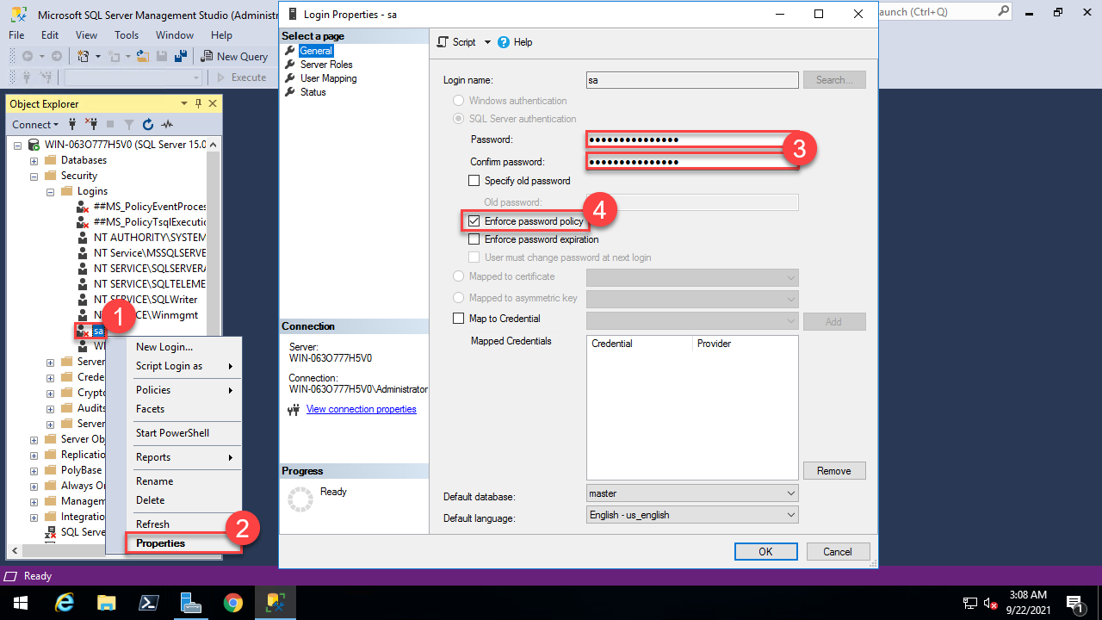

* 1. В этом же окне в разделе Status включить Login. Перезагрузить сервер:

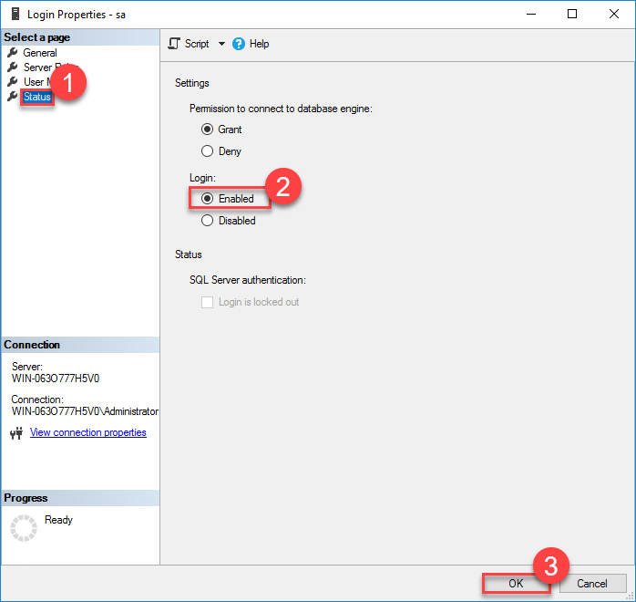

* 1. При подключении к базе данных в **MS SQL Management Studio**, выберите Аутентификацию, ввести логин и пароль, как показано на скриншоте:

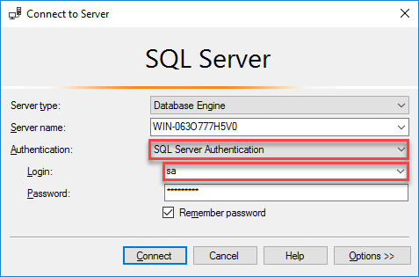

* 1. Разрешаем удаленное подключение к серверу БД:

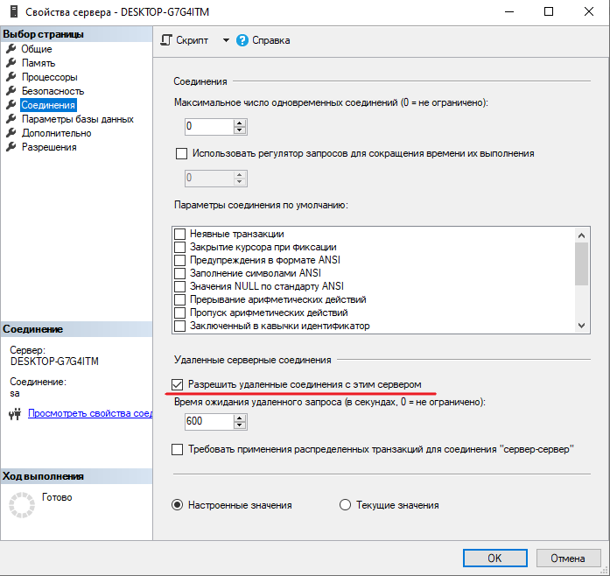

* 1. При помощи утилиты *C:\Windows\System32\SQLServerManager15.msc[1]* включаем TCP/IP для сервера БД:

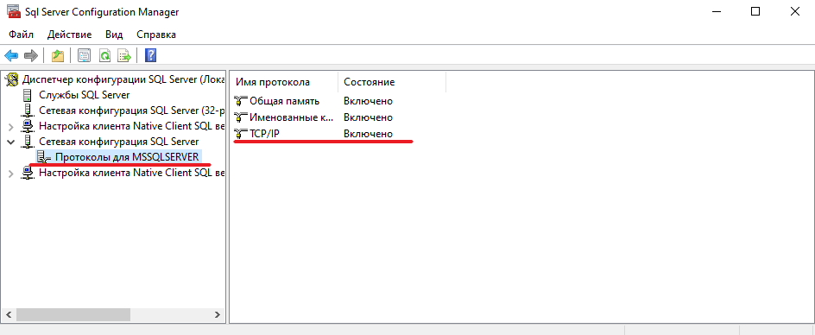

* 1. Перезапускаем службу:

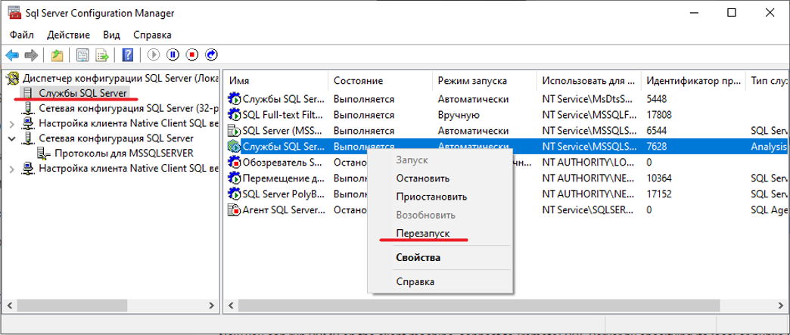

1. Название и расположение зависит от версии и установки MS SQL SERVER